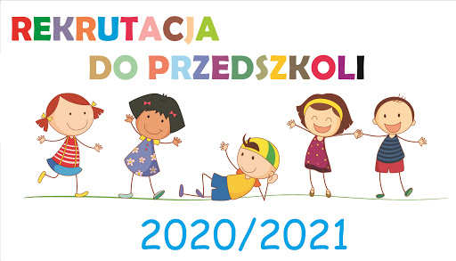
Dyrektor Niepublicznego Przedszkola „Przyjazne Przedszkole”
w Piątkowej, Niepublicznego Punktu Przedszkolnego „Przyjazne Przedszkole” w Chełmcu oraz w Klęczanach pod patronatem ORBE Sp. z o.o. ogłasza zapisy do powyższych placówek w roku szkolnym 2020/2021 dla dzieci, które po raz pierwszy od września 2020r. rozpoczną pierwszy etap edukacji przedszkolnej w w/w przedszkolach oraz mają z dniem 1 września 2020r. ukończone 2,5 roku życia
w dniach: 11.03.2020 – 31.03.2020r.
Karta zapisu dziecka do pobrania dostępna na następujących stronach internetowych: www.chelmiec.pl, www.lgdkoronasadecka.pl
oraz na facebooku: https://www.facebook.com/Przyjazne-Przedszkole-w-Chelmcu, https://www.facebook.com/Przyjazne-Przedszkole-w-Piatkowej
Z uwagi na ogłoszony stan epidemii w Polsce proces rekrutacji zostanie przeprowadzony w trybie online. Karty zapisu dziecka
w formacie pdf proszę przesłać na adres e-mailowy: przedszkolebiczycedolne@gmail.com
W razie potrzeby rekrutacja zostanie wydłużona.
ZAPRASZAMY – PRZYJDŹ, ZOBACZ, POROZMAWIAJ
I ZOSTAŃ Z NAMI😊

